Русский язык.
Тема урока « Повторение изученного»
Работа с учебником.
Урок №54 стр.171-172
- Минутка чистописания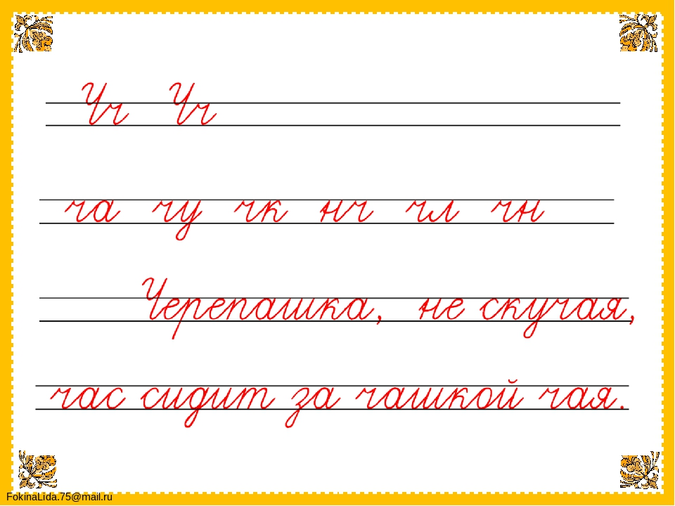
- Вспомним, в каких случаях люди пишут письма и как мы оформляем конверт стр.46,48.
- Повторяем правила написания заглавной буквы. Выполнить упражнение №1 в тетради. Списать, выбрав нужную букву.
- Упражнение №2 устно. Вспоминаем правила постановки ударения в словах и об изменении значения слова, в зависимости от ударения.

Выполненные работы присылать на почту oksananowik0626@mail.ru

